

增值业务项目接口概要设计

四 川 省 电 信 有 限 公 司
南京联创科技股份有限公司

2009年9月20日

文档更改记录
版本 | 日期 | 描述 | 修改人
0.93 | 2009-10-19 | 删除ftp协议中“sp信息同步”，参数表格重复问题；  Crm统一订购和退订的“其他关键信息类型”字段长度修改为50位。 | 王华东
0.93 | 2009-10-19 | 1.1.1.8查询用户现有的增值业务列表：  原定义的输入参数prodId不适用于接口，重新进行定义入参：用户号码、号码类型、区号 | 肖方荣
0.93 | 2000-10-19 | 1.1.2.3增值业务目录定义用了sub，正取应该是st | 张晨雨
0.93 | 2009-10-20 | 1.1.1.5 1.1.2.4 入参都增加：是否为套餐子成员 | 王华东
0.93 | 2009-10-20 | 增加1.1.2.5 增加套餐销售品构成关系接口 | 王华东
0.93 | 2009-10-20 | 将数据字典“费用”、“定价”、“预定价”等所有费用单位变更由：“元”改为：“分”  涉及：1.1.1.5，1.1.1.2，1.1.1.8，1.1.2.1，1.1.2.4 | 王华东

项目接口概要

实时接口

户业务能力开通接口
触发条件：用户通过业务平台申请需要CRM订单施工的业务能力开通/权限时，业务平台需要调用此接口
承载协议：Web Service(Document Style)。
服务方:CRM
方向：业务平台--->CRM。
交互流程：
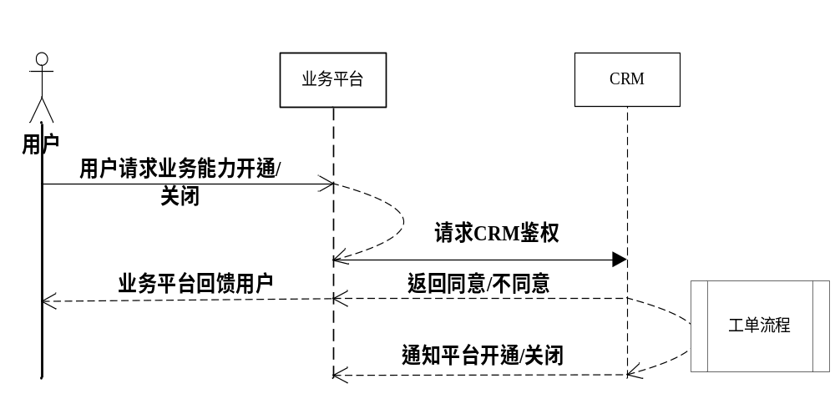
- 用户业务能力开通/退订
流程描述：

- 用户通过各种渠道向业务平台申请能力开通/关闭；
- 业务平台接受请求，并向CRM请求鉴权；
- CRM反馈crm业务规则结果，如果同意同时生成订单并送服务开通进行施工流程；
- 业务平台收到CRM返回结果并反馈用户
- 营帐工单调度通知业务平台进行能力开通/关闭
- 业务平台开通/关闭，并储存用户信息。
- CRM订单竣工送计费等
原型描述：autoGenCoEx()
输入参数：
- 用户业务能力开通接口输入参数
参数名称 | 参数名 | 参数类型 | 备注信息
受理渠道 | channelId | String | -10018:表示通过彩铃平台接口受理。
调用密码 | channelPwd | String | 如果无，则填空
对象标识 | objId | String | 手机号码
对象类型 | objType | String | 9:C网手机  包含字母，长度范围最大20位  可根据需要扩展
地区编码 | areaId | String | 地区编码，C网客户为空
订单类型编码 | orderTypeId | String | 注：目前默认为1
订购对象标识 | orderObjId | String | C网炫铃：628
订购对象类型 | orderObjType | String | 1：服务编码
订购对象属性 | servSpecParams | Sting | 根据订购对象类型来定  orderObjType=1，为服务属性参数  参数可以传多个，具体参数的XML节点定义见“servSpecParam属性结构”
动作 | Action | String | 0：开通  1：注销

servSpecParam属性结构：
参数名称 | 参数名 | 参数类型 | 备注信息
参数标识 | paramId | Integer
参数值 | paramValue | String

返回参数：
参数名称 | 参数名 | 参数长度 | 备注信息
受理结果 | verifyResult | varchar2(5) | 0成功,  1,此号码已欠费,不能受理开通业务  2,此号码有在途订单(正在办理其他业务)  3,已有此服务  4,没有此服务  5,此号码不存在或已拆机  6,bss系统业务规则校验不通过(提示用户:此号码由系统限制受理此业务,具体咨询10000号.resultMsg中给出不通过的详细原因)  实际上目前没有返回resultMsg属性  7,服务属性值未变动  8,服务属性变动时,未传入服务属性值  9,没有此资费  10,已有此资费  11,此服务不适用于商业用户  99,其他失败(提示用户:系统错误.resultMsg中给出详细的失败信息)  实际上目前没有返回resultMsg属性  -100 自动受理失败  以下返回代码是针对亲情号码的  -91011 该用户不能受理亲情号码  -91012 不允许增加异网的号码  -91013 无法删除不存在的亲情号码
订单号码 | coNbr | varchar2(20) | 受理成功则返回订单号码，若受理失败则为空

订购关系同步到crm
触发条件：业务平台用户订购关系信息同步到CRM。
承载协议：Web Service(Document Style)。
接口服务方：CRM
方向：业务平台--->CRM。
交互流程：

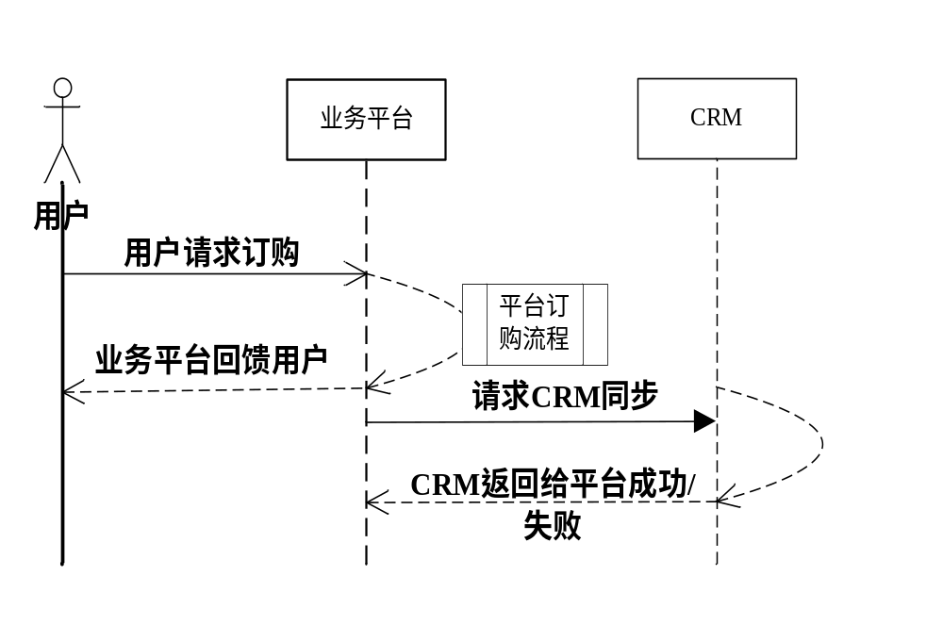
- 用户订购关系同步CRM流程
流程描述：

I.用户通过各种渠道申请增值业务的订购/退订
II.业务平台接受订购/退订，能力开通后通知用户订购/退订成功/失败
III.业务平台同时调CRM接口，将订购关系同步给CRM
V.CRM接受请求并处理完成后反馈业务平台同步成功/失败
原型描述：SendSubscriptionInfoToCRM()
输入参数：输入参数为XML：
Xml节点定义如下：
参数名称 | 参数名 | 参数类型 | 参数最大长度(字符) | 备注信息
用户号码 | accessNumber | String | 50 | 用户号码/宽带账号
号码类型 | accessNumberType | String | 2 | 1：c网手机、固话、phs  2：宽带上网账号
地区(区号) | areaCode | String | 5 | 不能为空，如果是全省此值为2
增值业务销售品在原平台上的编号 | tvasofferCode | String | 50
动作类型 | action | String | 2 | 订购关系的动作类型：1 订购 2：退订 3 暂停 4 恢复 5 变更
平台ID | platFormId | String | 5
订购方式ID | SUBS_MODE_TYPE | String | 5 | 注：订购方式ID，是CRM与各个平台协商确定的  0 短信门户  1 Web门户  2 WAP门户  3 OP门户  4 集团门户  5 CRM  6 IVR  7 彩铃平台  8.电子渠道  9.其他  99 电信批量数据导入
计费类型 | pricePlanTypeCd | String | 2 | 用于标识增值业务是按月、年、次，还是自有计价  1包月、2包年、3包日、4按次计费、5合同议价、6、其他
定价 | charge | String | 30 | 以“分”为单位
生效时间 | startDate | Sting |  | 如无生效时间，此字段默认为订购生效时间。格式必须是YYYY-mm-dd 24hh-mi-ss
失效时间 | endDate | String |  | 格式必须是YYYY-mm-dd 24hh-mi-ss 如无默认为3000-01-01
是否体验式服务 | isFree | String | 2 | N 否  Y 是  默认为N
其他关键信息类型 | OtherKeyinfoType | number | 2 | 1：一机多号的虚号  2：互联星空的交易号
其他关键信息值 | OtherKeyinfovalue | String | 50 | 一机多号业务，此字段显示为虚号  互联星空业务，此字段是交易号
计费号码类型 | chargeAccessNumberType | String | 2 | 1：c网手机、固话、phs  2：宽带上网账号  可为空，默认计费号码与付费号码同号
计费号码 | ChargeAccessNumber | String | 50 | 用户号码/宽带账号  可为空，默认计费号码与付费号码同号
备注 | remarks | String | 2000 | 记录是否有特别说明

返回参数：
- 用户订购关系同步接口返回参数
参数名 | 类型 | 出现次数 | 注释
resultCode | String | 1 | 0：成功  1-n：错误代码（错误代码由CRM与各业务平台共同定义）
resultMsg | String | 1 | 错误代码的中文说明

sp信息同步
触发条件：业务平台SP信息同步到CRM。
承载协议：Web Service(Document Style)。
接口服务方：CRM
方向：业务平台--->CRM。
交互流程：
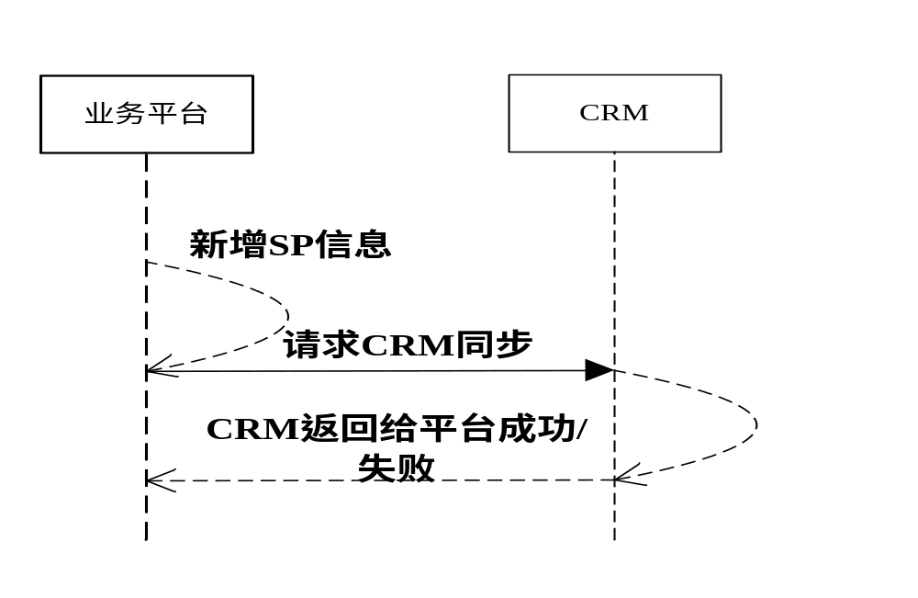

- 用户订购关系同步CRM流程
流程描述：
I.业务平台上新增SP信息成功
II.业务平台调用CRM接口进行SP信息同步
III.CRM同步成功反馈给业务平台
原型描述：SendSPinfoToCRM()
输入参数：输入参数为XML
参数名称 | 参数名 | 参数类型 | 参数最大长度(字符) | 备注信息
平台SP标识 | platFormSpCode | String | 50 | Sp在对应平台系统内唯一标识ID/code，不允许传值为空
平台 | platFormId | String | 5 | 1：ismp 2：省声讯 3：ivr 4互联星空 5 爱音乐 6 一机多号 7彩铃
动作类型 | action | String | 2 | 订购关系的动作类型：1 增加 2 删除 3 修改
平台SP名称 | name | String | 200

返回参数：
- 业务平台上sp信息同步接口返回参数
参数名 | 类型 | 出现次数 | 注释
resultCode | String | 1 | 0：成功  1-n：错误代码（错误代码由CRM与各业务平台共同定义）
resultMsg | String | 1 | 成功时返回sp在crm系统内的编码  失败时为错误代码对应中文说明

增值业务目录信息同步
触发条件：业务平台上的业务类型信息同步到CRM。
承载协议：Web Service(Document Style)。
接口服务方：CRM
方向：业务平台--->CRM。
交互流程：
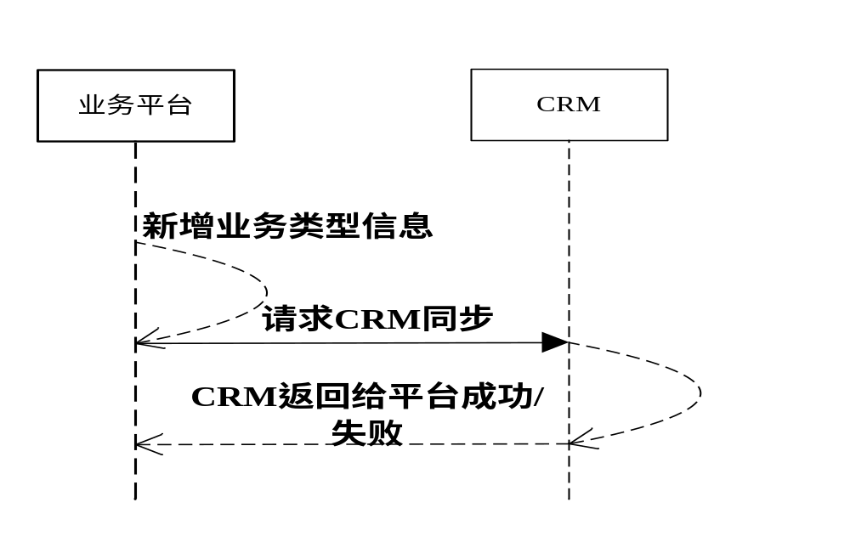
- 业务平台业务类型信息同步CRM流程
流程描述：
I.业务平台上新增/修改/删除业务目录信息成功
II.业务平台调用CRM接口进行业务目录信息同步到crm
III.CRM同步成功反馈给业务平台
原型描述：SendServiceTypeInfoToCRM()
输入参数：输入参数为XML
参数名称 | 参数名 | 参数类型 | 参数最大长度(字符) | 备注信息
平台SP编码 | platFormSpCode | String | 50 | 可空，除ISMP外其他平台无强连接
平台 | platFormId | String | 5 | 1：ismp 2：省声讯 3：ivr 4互联星空 5 爱音乐 6 一机多号
业务目录编码 | svccategoryCode | String | 50 | 不可空
业务目录名称 | name | String | 200 | 不可空
业务能力类型名称 | svcenablertypeName | String | 50 | 可为空
业务目录描述 | svcDesc | String | 2000
是否套餐业务 | isComp | String | 2 | 是为Y  否为N  默认为null
上级业务目录标识 | parentSvcCode | String | 50 | 注意：上级目录信息必须已经送到crm
动作类型 | action | String | 2 | 1：新增 2：修改 3：删除 4.暂停 5.恢复

返回参数：
- 用业务类型信息同步接口返回参数
参数名 | 类型 | 出现次数 | 注释
resultCode | String | 1 | 0：成功  1-n：错误代码（错误代码由CRM与各业务平台共同定义）
resultMsg | String | 1 | 成功时返回业务类型信息在crm系统内的编码  失败时为错误代码对应中文说明

增值业务销售品信息同步
触发条件：业务平台上增值业务销售品信息同步到CRM。
承载协议：Web Service(Document Style)。
接口服务方：CRM
方向：业务平台--->CRM。
交互流程：
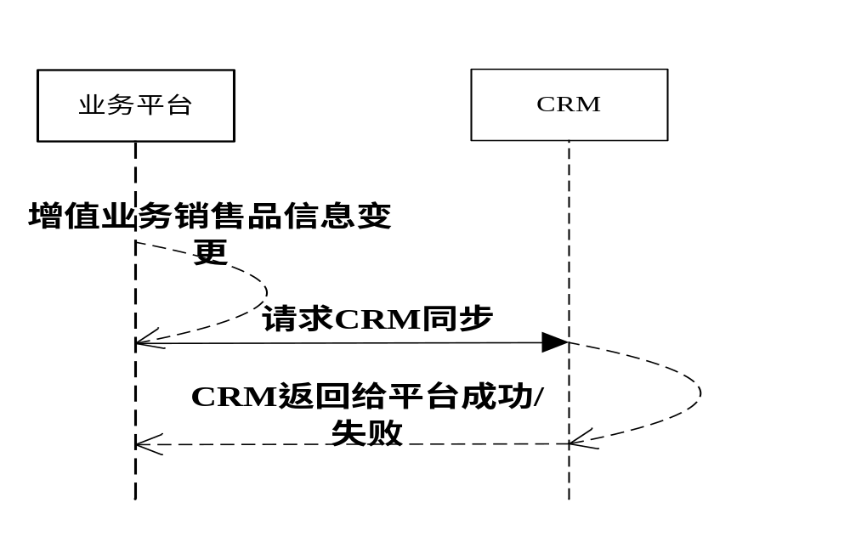
- 业务平台增值业务销售品信息同步CRM流程
流程描述：
I.业务平台上新增/修改/删除增值业务销售品信息成功
II.业务平台调用CRM接口进行值业务销售品信息同步
III.CRM同步成功反馈给业务平台
原型描述：SendTAVSinfoToCRM()
输入参数：输入参数为XML
参数名称 | 参数名 | 参数类型 | 参数最大长度(字符) | 备注信息
平台id | platFormID | String | 5 | 1：ismp 2：省声讯 3：ivr 4互联星空 5 爱音乐 6 一机多号
平台上增值业务销售品编码 | platFormTAVSCode | String | 50 | 不可空
平台上sp编码 | platFormSpCode | String | 50 | 不可空
平台上增值业务销售品名称 | name | String | 200 | 不可空
动作类型 | action | String | 2 | 订购关系的动作类型：1 增加 2：修改 3 删除 4.暂停 5.恢复
业务目录编号 | svcCode | String | 50
增值业务销售品描述 | TVASOfferDescription | String | 2000
增值业务销售品类型 | TVASConsumeType | String | 2 | 1:订购类业务；2：点播类业务；3：其他  当前项目只同步1类型  不可空
是否捆绑类增值业务 | isCompOffer | Sting | 2 | 是 Y  否 N  默认为N，不可空
计费策略 | prePriceplanType | String | 2 | 用于标识增值业务是按月、年、次，还是自有计价  1包月、2包年、3包日、4按次计费、5合同议价、6、其他
定价 | preCharge | String | 30 | 以“分”为单位
是否可以代为订购 | Isagentforsub | String | 2 | Y 可以代为订购  N 不可以代为订购  默认为Y
是否为套餐子成员 | Is_comp_sub_offer | String | 2 | Y:是 N：否，空时默认为N

返回参数：
- 增值业务销售品信息同步接口返回参数
参数名 | 类型 | 出现次数 | 注释
resultCode | String | 1 | 0：成功  1-n：错误代码（错误代码由CRM与各业务平台共同定义）
resultMsg | String | 1 | 成功时返回增值业务销售品在crm内的系统编码  失败时返回错误代码的中文说明

CRM统一的增值业务订购接口
触发条件：通过此封装的接口，实现与增值业务的订购。
承载协议：Web Service(Document Style)。
接口服务方：CRM（crm提供给外部平台调用，实际crm还是调用增值业务平台的接口实现订购）
方向：CRM--->N个业务平台。
交互流程：
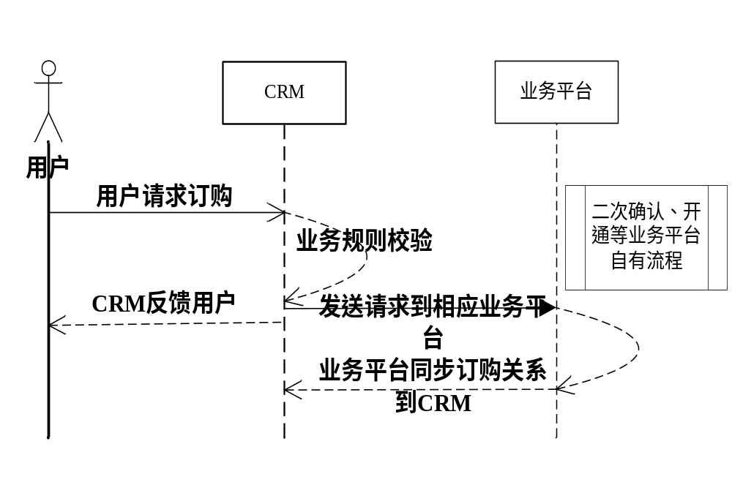
- 订购流程
流程描述：
I.用户通过CRM（外部门户接入CRM）请求增值业务的订购
II.CRM进行营帐内统一的业务规则校验，校验通过将订购请求转发业务平台
III.业务平台根据自有要求进行流程流转
V.业务平台更新订购关系调用CRM接口同步订购关系
原型描述：createTVASsubscription()
输入参数：顺序及定义见下类表，请务必注意参数顺序
入参xml：
根级节点中文解释 | 节点名称 | 父级节点 | 节点出现次数 | 备注信息
增值业务列表 | xmlInputInfo |  | 1次
节点xmlInputInfo下级节点定义:
子节点中文解释 | 节点名称 | 父级节点 | 节点出现次数 | 备注信息
增值业务列表 | list | xmlInputInfo | 1..n次
节点list下级节点定义:
节点中文解释 | 节点名称 | 父级节点 | 节点出现次数 | 备注信息
用户号码 | accNbr | list | 1次 | 固话、小灵通、cdam手机号码及宽带帐号
区号 | areaCode | list | 1次 | 区号
号码类型 | accNbrType | list | 1次 | 号码类型(1:固话;2:小灵通;3:宽带;4:cdma手机)  外部系统调用时填写
产品规格 | prodSpecId | list | 1次 | Crm的产品规格,从crm发起订购时需要填写
平台ID | platFormId | list | 1次 | 决定请求发送到哪个平台  1：ismp 2：省声讯 3：ivr 4互联星空 5 爱音乐 6 一机多号 7彩铃
增值业务销售品在原平台上的编号 | tvasOfferCode | list | 1次
销售品名称 | tvasOfferName | list | 1次
订购方式ID | subsModeType | list | 1次 | 注：订购方式ID，是CRM与各个平台协商确定的  0 短信门户  1 Web门户  2 WAP门户  3 OP门户  4 集团门户  5 CRM  6 IVR  7 彩铃平台  8.电子渠道  9.其他  99 电信批量数据导入

返回参数：
- 增值业务销售品信息同步接口返回参数
返回参数为xml,xml节点结构如下表格：
根级节点中文解释 | 节点名称 | 父级节点 | 节点出现次数 | 备注信息
增值业务列表 | xmlResult |  | 1次
节点xmlResult下级节点定义
节点中文解释 | 节点名称 | 父级节点 | 节点出现次数 | 备注信息
返回标识 | resultCode | xmlResult | 1 | 0：成功  1-n：错误代码（错误代码由CRM与各业务平台共同定义）
返回信息 | resultMsg | xmlResult | 1 | 成功时返回增值业务销售品在crm内的系统编码  失败时返回错误代码的中文说明

CRM统一的增值业务订购关系取消接口
触发条件：通过此封装的接口，实现与增值业务的退订。
承载协议：Web Service(Document Style)。
接口服务方：CRM（crm提供给外部平台调用，实际crm还是调用增值业务平台的接口实现订购）
方向：CRM--->N个业务平台。
交互流程：
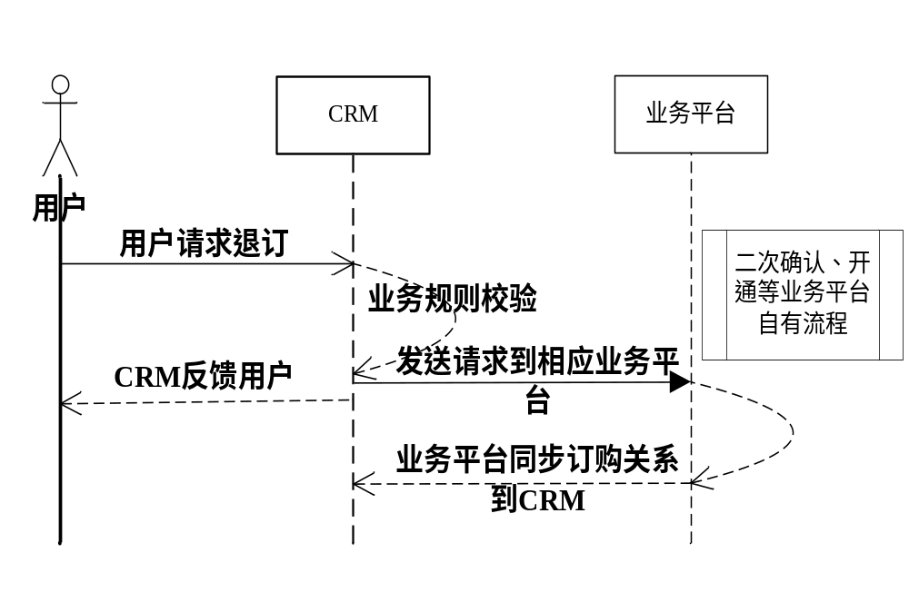
- 退订流程
流程描述：
I.用户通过CRM（外部门户接入CRM）请求增值业务的退订
II.CRM进行营帐内统一的业务规则校验，校验通过将退订请求转发业务平台
III.业务平台根据自有要求进行流程流转

V.业务平台更新订购关系调用CRM接口同步订购关系
原型描述：distoryTVASsubscription()
输入参数：输入参数顺序及定义见下表，请务必注意参数顺序

根级节点中文解释 | 节点名称 | 父级节点 | 节点出现次数 | 备注信息
增值业务列表 | xmlInputInfo |  | 1次
节点xmlInputInfo下级节点定义:
节点中文解释 | 节点名称 | 父级节点 | 节点出现次数 | 备注信息
用户号码 | accNbr | xmlInputInfo | 1次 | 固话、小灵通、cdam手机号码及宽带帐号
区号 | areaCode | xmlInputInfo | 1次 | 区号
号码类型 | accNbrType | xmlInputInfo | 1次 | 号码类型(1:固话;2:小灵通;3:宽带;4:cdma手机)  外部系统调用时填写
产品规格 | prodSpecId | xmlInputInfo | 1次 | Crm的产品规格,从crm发起订购时需要填写
平台ID | platFormId | xmlInputInfo | 1次 | 决定请求发送到哪个平台  1：ismp 2：省声讯 3：ivr 4互联星空 5 爱音乐 6 一机多号 7彩铃
增值业务销售品在原平台上的编号 | tvasOfferCode | xmlInputInfo | 1次
销售品名称 | tvasOfferName | xmlInputInfo | 1次
订购方式ID | subsModeType | xmlInputInfo | 1次 | 注：订购方式ID，是CRM与各个平台协商确定的  0 短信门户  1 Web门户  2 WAP门户  3 OP门户  4 集团门户  5 CRM  6 IVR  7 彩铃平台  8.电子渠道  9.其他  99 电信批量数据导入
其他关键信息类型 | otherKeyInfoType | xmlInputInfo | 1次 | 1：一机多号的虚号  2：互联星空的交易号
其他关键信息值 | otherKeyInfoValue | xmlInputInfo | 1次 | 互联星空业务退订时，此字段是交易号

返回参数：
- 增值业务销售品信息同步接口返回参数
返回参数为xml,xml节点结构如下表格：
根级节点中文解释 | 节点名称 | 父级节点 | 节点出现次数 | 备注信息
增值业务列表 | xmlResult |  | 1次
节点xmlResult下级节点定义
节点中文解释 | 节点名称 | 父级节点 | 节点出现次数 | 备注信息
返回标识 | resultCode | xmlResult | 1 | 0：成功  1-n：错误代码（错误代码由CRM与各业务平台共同定义）
返回信息 | resultMsg | xmlResult | 1 | 成功时返回增值业务销售品i在crm内的系统编码  失败时返回错误代码的中文说明

查询用户现有的增值业务列表
触发条件：通过此封装的接口，实现与增值业务的退订。
承载协议：Web Service(Document Style)。
接口服务方：CRM（crm查询已经保存在crm的增值业务列表给外围平台）
方向：CRM--->外围平台。
交互流程：
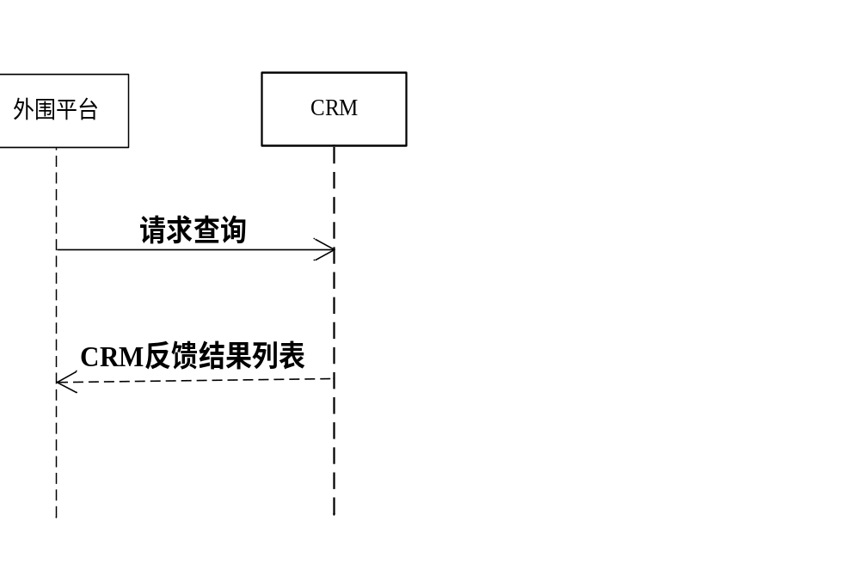
- 退订流程
流程描述：
I.外围平台通过crm提供的接口请求查询现有crm保存更多增值业务
II.Crm返回结果列表给外围
原型描述：qryTVASsubscription()
输入参数：输入参数为顺序及定义见下表，请务必注意参数顺序
根级节点中文解释 | 节点名称 | 父级节点 | 节点出现次数 | 备注信息
增值业务列表 | xmlInputInfo |  | 1次
节点xmlInputInfo下级节点定义:
节点中文解释 | 节点名称 | 父级节点 | 节点出现次数 | 备注信息
用户号码 | accNbr | xmlInputInfo | 1次 | 固话、小灵通、cdam手机号码及宽带帐号
区号 | areaCode | xmlInputInfo | 1次 | 区号
号码类型 | accNbrType | xmlInputInfo | 1次 | 号码类型(1:固话;2:小灵通;3:宽带;4:cdma手机)  外部系统调用时填写
产品规格 | prodSpecId | xmlInputInfo | 1次 | Crm的产品规格,从crm发起订购时需要填写

返回参数为xml,xml节点结构如下表格：
根级节点中文解释 | 节点名称 | 父级节点 | 节点出现次数 | 备注信息
增值业务列表 | xmlResult |  | 1次
节点xmlResult下级节点定义：
节点中文解释 | 节点名称 | 父级节点 | 节点出现次数 | 备注信息
返回标识 | resultCode | xmlResult | 1 | 0：成功  1-n：错误代码（错误代码由CRM与各业务平台共同定义）
返回信息 | resultMsg | xmlResult | 1 | 成功时返回增值业务销售品在crm内的系统编码  失败时返回错误代码的中文说明
增值业务信息 | subInfo | xmlResult | 0..N次
增值业务信息节点subInfo下级节点定义及解释如下：
节点中文解释 | 节点名称 | 父级节点 | 节点出现次数 | 备注信息
平台ID | platFormId | subInfo | 1 | 1：ismp 2：省声讯 3：ivr 4互联星空 5 爱音乐 6 一机多号 7彩铃
平台名称 | platFormName | subInfo | 1
增值业务销售品在原平台上的编号 | tvasOfferCode | subInfo | 1
销售品名称 | tvasOfferName | subInfo | 1
状态 | statusCd | subInfo | 1 | 订购关系的动作类型：1 有效 2 暂停
订购方式ID | subsModeType | subInfo | 1 | 注：订购方式ID，是CRM与各个平台协商确定的  0 短信门户  1 Web门户  2 WAP门户  3 OP门户  4 集团门户  5 CRM  6 IVR  7 彩铃平台  8.电子渠道  9.其他  99 电信批量数据导入
计费类型 | pricePlanTypeCd | subInfo | 1 | 用于标识增值业务是按月、年、次，还是自有计价  1包月、2包年、3包日、4按次计费、5合同议价、6、其他
定价 | charge | subInfo | 1 | 以“分”为单位
生效时间 | startDate | subInfo | 1 | 如无生效时间，此字段默认为订购生效时间。格式必须是YYYY-mm-dd 24hh-mi-ss
失效时间 | endDate | subInfo | 1 | 格式必须是YYYY-mm-dd 24hh-mi-ss 如无默认为3000-01-01
是否体验式服务 | isFree | subInfo | 1 | N 否  Y 是  默认为N
其他关键信息类型 | otherKeyInfoType | subInfo | 1 | 1：一机多号的虚号  2：互联星空的交易号
其他关键信息值 | otherKeyInfoValue | subInfo | 1 | 一机多号业务，此字段显示为虚号  互联星空业务，此字段是交易号
计费号码类型 | chargeAccessNumberType | subInfo | 1 | 1：c网手机、固话、phs  2：宽带上网账号  可为空，默认计费号码与付费号码同号
计费号码 | chargeAccessNumber | subInfo | 1 | 用户号码/宽带账号  可为空，默认计费号码与付费号码同号
订购渠道名称 | channelName | subInfo | 1 | 订购的渠道名称，只有crm订购的才有渠道名称，外围的都是写死渠道
备注 | remarks | subInfo | 1 | 记录是否有特别说明

查询用户现有的彩铃增值业务列表
触发条件：通过此封装的接口，实现从彩铃平台查询用户订购的彩铃增值业务。
承载协议：Web Service(Document Style)。
接口服务方：彩铃平台（从彩铃平台查询用户现有的彩铃增值业务）
方向：彩铃平台--->CRM。
交互流程：
流程描述：
原型描述：
输入参数：输入参数为顺序及定义见下表，请务必注意参数顺序
根级节点中文解释 | 节点名称 | 父级节点 | 节点出现次数 | 备注信息
增值业务列表 | xmlInputInfo |  | 1次
节点xmlInputInfo下级节点定义：
节点中文解释 | 节点名称 | 父级节点 | 节点出现次数 | 备注信息
用户号码 | accNbr | xmlInputInfo | 1次 | 固话、小灵通、cdam手机号码及宽带帐号
区号 | areaCode | xmlInputInfo | 1次 | 区号
号码类型 | accNbrType | xmlInputInfo | 1次 | 号码类型(1:固话;2:小灵通;3:宽带;4:cdma手机)  外部系统调用时填写
产品规格 | prodSpecId | xmlInputInfo | 1次 | Crm的产品规格,从crm发起订购时需要填写

返回参数为xml,xml节点结构如下表格：
根级节点中文解释 | 节点名称 | 父级节点 | 节点出现次数 | 备注信息
增值业务列表 | root |  | 1次
节点sublist下级节点定义：
节点中文解释 | 节点名称 | 父级节点 | 节点出现次数 | 备注信息
返回标识 | result | root | 1 | 0：成功  1-n：错误代码（错误代码由CRM与各业务平台共同定义）
返回信息 | msg | root | 1 | 成功时返回增值业务销售品在crm内的系统编码  失败时返回错误代码的中文说明
 | body | root | 0..1次 | 子节点
节点body下级节点定义：
子节点中文解释 | 节点名称 | 父级节点 | 节点出现次数 | 备注信息
增值业务列表 | list | body | 0..N次

增值业务信息节点list下级节点定义及解释如下：
节点中文解释 | 节点名称 | 父级节点 | 节点出现次数 | 备注信息
铃音库编码 | crid | list | 1 | 0：成功  1-n：错误代码（错误代码由CRM与各业务平台共同定义）
铃音地址 | ring_url | list | 1 | 铃音地址
铃音库名称 | ring_name | list | 1 | 成功时返回增值业务销售品在crm内的系统编码  失败时返回错误代码的中文说明
价格 | price | list | 1 | 价格
下载时间 | download_time | list | 1 | 下载时间
铃音类型 | ring_type | list | 1 | 铃音盒类型

非实时接口-支持批量功能

订购关系同步到crm
触发条件：业务平台健全用户订购关系后同步到CRM。
承载协议：FTP
接口服务方：CRM
方向：业务平台--->CRM
路径：$TVAS/subscription/
文件名称格式：sub_平台id_年月日时分秒.txt
例如：sub_1_20090904185653.txt
同步方式：增量
文件内容格式：以行为记录单位，不允许有空行。行间内容以|||为分割符，按以下列表格要求的参数名顺序排列
参数名称 | 参数名 | 参数类型 | 参数最大长度(字符) | 备注信息
用户号码 | accessNumber | String | 50 | 用户号码/宽带账号
号码类型 | accessNumberType | String | 2 | 1：c网手机、固话、phs  2：宽带上网账号
地区(区号) | areaCode | String | 5 | 不能为空，如果是全省此值为2
增值业务销售品在原平台上的编号 | tvasofferCode | String | 50
动作类型 | action | String | 2 | 订购关系的动作类型：1 订购 2：退订 3 暂停 4 恢复 5 变更
平台ID | platFormId | String | 5
订购方式ID | SUBS_MODE_TYPE | String | 5 | 注：订购方式ID，是CRM与各个平台协商确定的  0 短信门户  1 Web门户  2 WAP门户  3 OP门户  4 集团门户  5 CRM  6 IVR  7 彩铃平台  8.电子渠道  9.其他  99 电信批量数据导入
计费类型 | pricePlanTypeCd | String | 2 | 用于标识增值业务是按月、年、次，还是自有计价  1包月、2包年、3包日、4按次计费、5合同议价、6、其他
定价 | charge | String | 30 | 以“分”为单位
生效时间 | startDate | Sting |  | 如无生效时间，此字段默认为订购生效时间。格式必须是YYYY-mm-dd 24hh-mi-ss
失效时间 | endDate | String |  | 格式必须是YYYY-mm-dd 24hh-mi-ss 如无默认为3000-01-01
是否体验式服务 | isFree | String | 2 | N 否  Y 是  默认为N
其他关键信息类型 | OtherKeyinfoType | number | 2 | 1：一机多号的虚号  2：互联星空的交易号
其他关键信息值 | OtherKeyinfovalue | String | 50 | 一机多号业务，此字段显示为虚号  互联星空业务，此字段是交易号
计费号码类型 | chargeAccessNumberType | String | 2 | 1：c网手机、固话、phs  2：宽带上网账号  可为空，默认计费号码与付费号码同号
计费号码 | ChargeAccessNumber | String | 50 | 用户号码/宽带账号  可为空，默认计费号码与付费号码同号
备注 | remarks | String | 2000 | 记录是否有特别说明

sp信息同步
触发条件：业务平台新增的SP信息同步到CRM
承载协议：FTP
接口服务方：CRM
方向：业务平台--->CRM
路径：$TVAS/spinfo/
文件名称格式：sp_平台id_年月日时分秒.txt
例如：sp_1_20090904185653.txt
同步方式：增量
文件内容格式：以行为记录单位，不允许有空行。行间内容以|||为分割符，按以下列表格要求的参数名顺序排列

参数名称 | 参数名 | 参数类型 | 参数最大长度(字符) | 备注信息
平台SP标识 | platFormSpCode | String | 50 | Sp在对应平台系统内唯一标识ID/code，不允许传值为空
平台 | platFormId | String | 5 | 1：ismp 2：省声讯 3：ivr 4互联星空 5 爱音乐 6 一机多号
动作类型 | action | String | 2 | 订购关系的动作类型：1 增加 2 删除 3 修改
平台SP名称 | name | String | 200

增值业务目录信息同步
触发条件：业务平台上的业务目录信息同步到CRM
承载协议：FTP
接口服务方：CRM
方向：业务平台--->CRM
路径：$TVAS/servicetype/
文件名称格式：st_平台id_年月日时分秒.txt
例如：st_1_20090904185653.txt
同步方式：增量
文件内容格式：以行为记录单位，不允许有空行。行间内容以|||为分割符，按以下列表格要求的参数名顺序排列

参数名称 | 参数名 | 参数类型 | 参数最大长度(字符) | 备注信息
平台SP编码 | platFormSpCode | String | 50 | 可空，除ISMP外其他平台无强连接
平台 | platFormId | String | 5 | 1：ismp 2：省声讯 3：ivr 4互联星空 5 爱音乐 6 一机多号
业务目录编码 | svccategoryCode | String | 50 | 不可空
业务目录名称 | name | String | 200 | 不可空
业务能力类型名称 | svcenablertypeName | String | 50 | 可为空
业务目录描述 | svcDesc | String | 2000
是否套餐业务 | isComp | String | 2 | 是为Y  否为N  默认为null
上级业务目录标识 | parentSvcCode | String | 50 | 注意：上级目录信息必须已经送到crm
动作类型 | action | String | 2 | 1：新增 2：修改 3：删除 4.暂停 5.恢复

增值业务销售品信息同步
触发条件：业务平台上增值业务销售品信息同步到CRM
承载协议：FTP
接口服务方：CRM
方向：业务平台--->CRM
路径：$TVAS/tvasoffer/
文件名称格式：tvasoffer_平台id_年月日时分秒.txt
例如：tvasoffer_1_20090904185653.txt
同步方式：增量
文件内容格式：以行为记录单位，不允许有空行。行间内容以|||为分割符，按以下列表格要求的参数名顺序排列

参数名称 | 参数名 | 参数类型 | 参数最大长度(字符) | 备注信息
平台id | platFormID | String | 5 | 1：ismp 2：省声讯 3：ivr 4互联星空 5 爱音乐 6 一机多号
平台上增值业务销售品编码 | platFormTAVSCode | String | 50 | 不可空
平台上sp编码 | platFormSpCode | String | 50 | 不可空
平台上增值业务销售品名称 | name | String | 200 | 不可空
动作类型 | action | String | 2 | 订购关系的动作类型：1 增加 2：修改 3 删除 4.暂停 5.恢复
业务目录编号 | svcCode | String | 50
增值业务销售品描述 | TVASOfferDescription | String | 2000
增值业务销售品类型 | TVASConsumeType | String | 2 | 1:订购类业务；2：点播类业务；3：其他  当前项目只同步1类型  不可空
是否捆绑类增值业务 | isCompOffer | Sting | 2 | 是 Y  否 N  默认为N，不可空
计费策略 | prePriceplanType | String | 2 | 用于标识增值业务是按月、年、次，还是自有计价  1包月、2包年、3包日、4按次计费、5合同议价、6、其他
定价 | preCharge | String | 30 | 以“分”为单位
是否可以代为订购 | Isagentforsub | String | 2 | Y 可以代为订购  N 不可以代为订购  默认为Y
是否为套餐子成员 | Is_comp_sub_offer | String | 2 | Y:是 N：否，空时默认为N

增值业务套餐销售品构成关系信息同步
触发条件：业务平台上增值业务套餐销售品构成关系信息同步到CRM
承载协议：FTP
接口服务方：CRM
方向：业务平台--->CRM
路径：$TVAS/tvascompofferrela/
文件名称格式：compofferrela_平台id_年月日时分秒.txt
例如：compofferrela_1_20090904185653.txt
同步方式：增量
文件内容格式：以行为记录单位，不允许有空行。行间内容以|||为分割符，按以下列表格要求的参数名顺序排列

参数名称 | 参数名 | 参数类型 | 参数最大长度(字符) | 备注信息
平台id | platFormID | String | 5 | 1：ismp 2：省声讯 3：ivr 4互联星空 5 爱音乐 6 一机多号
增值业务套餐销售品编码 | TAVSCompOfferCode | String | 50 | 不可空
增值业务成员销售品编码 | TAVSSubOfferCode | String | 50 | 不可空
动作类型 | action | String | 2 | 订购关系的动作类型：1 增加 2：修改 3 删除

平台提供的接口

ISMP

ISMP增值业务订购接口
接口类型：实时
接口方向：CRM->ISMP。
触发条件：用户在CRM发起定购请求。
需求约束：必须通过用户认证之后CRM才能发起定购消息，ISMP先鉴权计费，再生成定购关系，最后返回给CRM。从CRM发起的定购请求不需要二次确认。
交互流程：
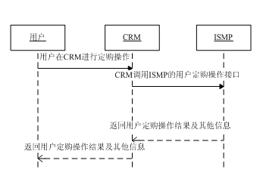
图1. 定购接口交互流程
原型描述: createSubscription()
消息体定义：
输入参数：
参数名 | 类型 | 出现次数 | 注释
streamingNo | String | 1 | 流水号，可用于调用／提供双方比较接口调用情况  ６０位，从０开始，用满归零
srcDeviceType | Integer | 1 | 发端设备类型  参见《中国电信综合业务管理平台ISMP规范总册》
srcDeviceID | String | 1 | 发端设备ID  参见《中国电信综合业务管理平台ISMP规范总册》
OA | String | 1 | 定购方用户号码
OAType | Integer | １ | 0：MSISDN（手机）  1：ＰＨＳ  2：PSTN（固话）
DA | String | 1 | 使用方用户号码，默认与定购方相同，用户赠送时为受赠方号码
DAType | Integer | 1 | 0：MSISDN  1：ＰＨＳ  2：PSTN
FA | String | 1 | 付费方电话
FAType | Integer | 1 | 0：MSISDN（手机）  1：ＰＨＳ  2：PSTN
PProductOfferID | String | 1 | CRM传统+增值业务的捆绑销售品ID
PackageID | String | 1..n | 增值业务捆绑销售品ID列表
ProductID | String | 1..n | 增值业务销售品ID列表
输出参数：
参数名 | 类型 | 出现次数 | 注释
streamingNo | String | 1 | 将调用的StreamingNo原样返回，保证调用／返回的同步
resultCode | Integer | 1 | 参见附录D
effectiveTime | Datetime | 0…1 | 定购关系生效时间，不填表示立即生效
expireTime | Datetime | 0…1 | 定购关系失效时间，自动续订的不填

ISMP增值业务退订接口
接口方向：CRM->ISMP。
触发条件：用户在CRM发起退定请求。
需求约束：必须通过用户认证之后CRM才能发起退定消息，要求仅定购类产品定购关系状态为正常、待生效、暂停及暂停＋待生效时，CRM可以为用户显示退定链接。
交互流程：
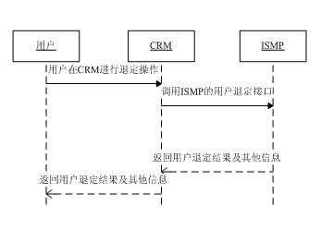
图1. 退定接口交互流程
原型描述: withdrawSubscription()
消息体定义：
输入参数：
参数名 | 类型 | 出现次数 | 注释
streamingNo | String | 1 | 流水号，可用于调用／提供双方比较接口调用情况  ６０位，从０开始，用满归零
srcDeviceType | Integer | 1 | 发端设备类型  参见《中国电信综合业务管理平台ISMP规范总册》
srcDeviceID | String | 1 | 发端设备ID  参见《中国电信综合业务管理平台ISMP规范总册》
userID | String | 1 | 用户号码
userIDType | Integer | 1 | 0：MSISDN  1：ＰＨＳ  2：PSTN
IDType | Integer | 1 | 0:ProductID  1:PackageID  为销售品时此字段填写0，为捆绑销售品时填写1
ID | String | 1 | IDType为0，本字段填销售品ID，  IDType为1，本字段填捆绑销售品ID
输出参数：
参数名 | 类型 | 出现次数 | 注释
streamingNo | String | 1 | 将调用的StreamingNo原样返回，保证调用／返回的同步
resultCode | Integer | 1 | 参见附录D
expireTime | Datetime | 0…1 | 定购关系失效时间，不填表示立即失效

遗留问题
- streamingNo 的取值方式无法确定，需与ismp在细节处再次确认
- 发端设备类型参见《中国电信综合业务管理平台ISMP规范总册[需要提供给crm]》 此文件类别还未提供CRM
- 发端设备ID参见《中国电信综合业务管理平台ISMP规范总册[需要提供给crm]》 此文件未提供CRM

互联星空

订购接口
触发条件：CRM发起定购，调用vnet定购接口。
承载协议：Web Service(Document Style)。
接口服务方：vnet
方向：CRM－>Vnet。
接口方法名：SubServicePKG
输入参数：输入参数为XML
参数名称 | 参数名 | 参数类型 | 参数最大长度(字符) | 备注信息
宽待帐号 | BroadBandwidthAccount | String | 50
服务id | VServiceID | String | 16

返回参数：
参数名 | 类型 | 出现次数 | 注释
Result | String | 1 | 0：成功  -1:失败
ErrorDescription | String | 1 | 失败原因

退订接口
接口类型：实时
触发条件：CRM发起取消定购，调用vnet取消定购接口。
承载协议：Web Service(Document Style)。
接口服务方：vnet
方向：CRM－>Vnet。
接口方法名：CancelSubscriptionFromCRM
输入参数：输入参数为XML
参数名称 | 参数名 | 参数类型 | 参数最大长度(字符) | 备注信息
宽待帐号 | BroadBandwidthAccount | String | 50
交易号 | Txid | String | 50

返回参数：
参数名 | 类型 | 出现次数 | 注释
Result | String | 1 | 0：成功  -1:失败
ErrorDescription | String | 1 | 失败原因

遗留问题

爱音乐

订购接口（注册为爱音乐会员）
接口地址：http://125.64.15.231:8080/cspm/services/musicUserInterface?wsdl
接口方法：registerGroupUser
请求参数：

 | 字段名 | 长度 | 类型 | 描述
参数 | userPhone |  | String | 用户电话
参数 | level |  | Int | 会员级别 （当groupId 为1时：取1表示普通会员，2表示黄金会员）
参数 | groupId |  | Int | 套餐组ID， 1表示爱音乐平台会员

应答消息：
 | 字段名 | 长度 | 类型 | 描述
参数 | TRUE |  |  | 注册成功
参数 | FALSE |  |  | 注册失败

1.1.2.3 变更爱音乐会员级别
接口方法：changeUserLevel
请求参数：

 | 字段名 | 长度 | 类型 | 描述
参数 | userPhone |  | String | 用户电话
参数 | newlevel |  | Int | 会员级别 （当groupId 为1时：取1表示普通会员，2表示黄金会员）
参数 | groupId |  | Int | 套餐组ID， 1表示爱音乐平台会员

应答消息：
 | 字段名 | 长度 | 类型 | 描述
参数 | TRUE |  |  | 修改成功
参数 | FALSE |  |  | 修改失败

退订接口（注销爱音乐会员）
接口地址：http://125.64.15.231:8080/cspm/services/musicUserInterface?wsdl
接口方法：unRegisterGroupUser
请求参数：

 | 字段名 | 长度 | 类型 | 描述
参数 | userPhone |  | String | 用户电话
参数 | groupId |  | Int | 套餐组ID， 1表示爱音乐平台会员

应答消息：
 | 字段名 | 长度 | 类型 | 描述
参数 | TRUE |  |  | 注销成功
参数 | FALSE |  |  | 注销失败

遗留问题
1、爱音乐的产品需要在CRM中表述，并且根据表述做特殊化处理

答疑

